Društvo ŠOLA ZDRAVJA vabi na predavanja
ZAKAJ ZBOLIMO in RAZLIČNE OBLIKE SAMOPOMOČI
Predavanje vodi, NIKOLAY GRISHIN dr. medicine, nevropatolog, manualni terapevt
Dr. Nikolay Grishin je številne Slovence pripravil do rednega jutranjega razgibavanja. "Vse je v naših glavah. Marsikatero bolezen lahko pozdravimo, če le damo telesu pravi ukaz." .
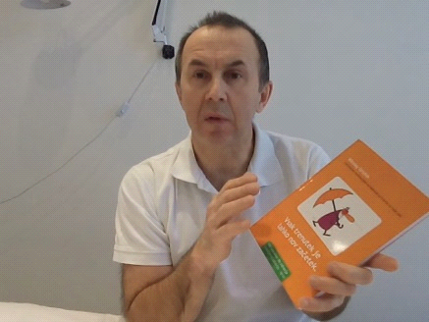

V Knjižnici Bežigrad, 8. Aprila 2015 ob 18. uri,
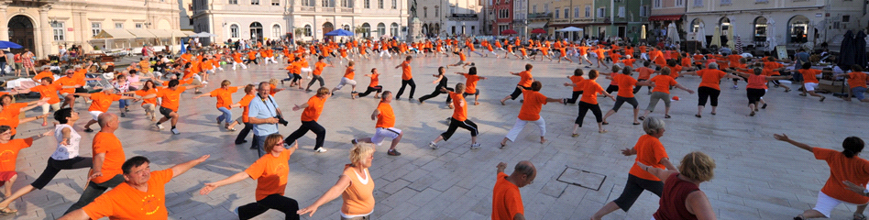
Sami smo odgovorni za svoje zdravje, pomembno je, da se sami odločimo storiti nekaj zase in za svoje dobro počutje.
Spremenimo svoje življenje na bolje!
Osnovna ideja društva Šola zdravja sta gibanje in druženje za izboljšanje kvalitete življenja.
Iz ciklusa tematskih predavanj v knjižnice Bežigrad nam bo tokrat predstavil bolezni glave. Govorili bomo o glavobolu, migreni, vrtoglavici, šumenju v ušesih in številnih drugih nevroloških boleznih. Dr. Grishin nam bo pokazal učinkovite sprostitvene in masažne metode za lajšanje in odpravljanje težav ter nam razložil povezavo med boleznimi glave in drugimi organi v telesu.

Projekt sofinancira Mestna občina Ljubljana
Vabljeni!

